

Explorando propiedades: el área

¡Intenta esto!  - Vierte 20 ml de agua con colorante en la taza de medir.  - Quítale la envoltura a dos pastillas de antiácido. Parte una de las pastillas por la mitad y colócala dentro del cilindro. Rompe la otra tableta en pedacitos pequeños y colócalos en el otro cilindro.  - Al mismo tiempo vierte el agua de cada taza en cada uno de los cilindros.  - ¿Cuáles burbujas suben más rápidamente, las de la tableta que rompiste por la mitad o las de la tableta que rompiste en pedacitos?  ¿Qué sucede?  La tableta que está en pedacitos burbujea más rápido que la que está por la mitad. Eso se debe a que abarca un área más grande en proporción al volumen. Por la misma cantidad de antiácido la tableta en pedacitos tiene más superficie (o exterior) para reaccionar con el agua. Debido a que el agua puede alcanzar más cantidad del antiácido inmediatamente, la reacción química (burbujeo) sucede más rápidamente. | 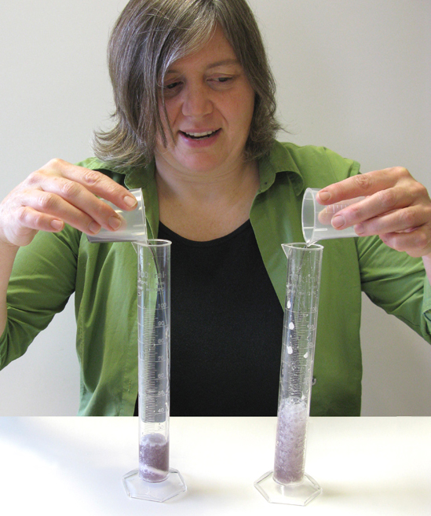

Las cosas más pequeñas tienen más área por volumen que las cosas más grandes. Algunas cosas que no son reactivas cuando son grandes, son muy reactivas cuando son pequeñas. La lana de acero se prende con fuego, ¡pero no puedes encender un pedazo de metal fácilmente!

¿Por qué es nanotecnología?
  Los nano- adhesivos pegan los gráficos a las cajas de cartón | Un material puede actuar de forma diferente cuando su tamaño es nanométrico. Las cosas en la nano-escala tienen bastante área, por lo tanto reaccionan más fácil y rápidamente que si fuesen más grandes.  La nanotecnología aprovecha las propiedades de diferentes materiales en la nano-escala para desarrollar nuevos materiales y pequeñísimos dispositivos. La nanotecnología les permite a los científicos e ingenieros hacer otras cosas como chips de computadora más pequeños y rápidos, y nuevas medicinas para tratar enfermedades como el cáncer.  Las moléculas de almidón reducidas a un tamaño de 100 nanómetros hacen un pegamento ecológico y súper pegajoso, que no requiere de químicos adicionales.

